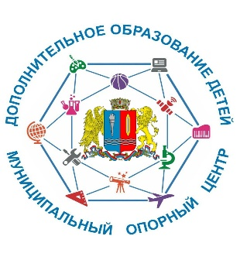
Аннотация
к дополнительной общеобразовательной общеразвивающей программе
«Tolles Deutsch»
Ссылка на ДООП в АИС «Навигатор»: https://админка37.навигатор.дети/admin/#events/edit/5434
Актуальность программы: обусловлена необходимостью развития у обучающихся в процессе практического овладения немецким языком как средством общения навыков монологической и диалогической речи, способствующей формированию коммуникативных компетенций.
Направленность программы: социально-гуманитарная
Уровень освоения: ознакомительный
Отличительные особенности программы: Программа адаптирована для реализации в условиях отдаленного поселения или временного ограничения (приостановки) для обучающихся занятий в очной (контактной) форме по санитарно-эпидемиологическим и другим основаниям и включает все необходимые инструменты электронного обучения.
Адресат программы: 8-15 лет
Объём и срок освоения программы: 72 часа
Формы обучения: очная (с возможностью электронного обучения с применением дистанционных технологий). Каждое занятие содержит теоретическую и практическую часть.
Режим занятий: общее количество часов в неделю – 2 часа.
Цель программы: формирование и развитие всех компонентов коммуникативной компетенции (языковой, речевой, социокультурной, предметной), позволяющей свободно общаться на немецком языке с учетом приобретенного словарного запаса и лексико-грамматических навыков.
Планируемые результаты:
Личностные:
- повышение образовательного уровня обучающихся по немецкому языку.
Метапредметные:
- создание условий для развития коммуникативных способностей обучающихся, умения самостоятельно выбирать языковые и речевые средства для успешного решения коммуникативных задач;
- развитие познавательной, эмоциональной и волевой сферы обучающихся;
- повышение мотивации к изучению немецкого языка.
Предметные:
- формирование речевой компетенции во всех видах речевой деятельности (говорении, аудировании, чтении, письме);
Рабочая программа воспитания:
Цель воспитательной программы: воспитание личности обучающихся, способной и желающей участвовать в межкультурной коммуникации на изучаемом языке и самостоятельно совершенствоваться в овладении иноязычной речевой деятельностью.
В воспитательной деятельности при обучении немецкому языку как средству общения выделены: нравственный, патриотический, эстетический и личностный аспекты.

